МИНИСТЕРСТВО НАУКИ И ВЫСШЕГО ОБРАЗОВАНИЯ
РОССИЙСКОЙ ФЕДЕРАЦИИ
Федеральное государственное автономное образовательное учреждение
высшего образования

Национальный исследовательский ядерный университет «МИФИ»

ИНСТИТУТ ФИНАНСОВЫХ ТЕХНОЛОГИЙ
И ЭКОНОМИЧЕСКОЙ БЕЗОПАСНОСТИ

ЛАБОРАТОРНАЯ РАБОТА
по дисциплине “Методы интеллектуального анализа данных”
по теме «Нейронная сеть Кохонена»

Проверила: Домашова Д.В.
Выполнил студент С22-712: Антипенко Д.А.

Содержание
1. Постановка задачи 3
2. Выполнение работы 4
2.1. Обучение сети на данных 2023 года 4
2.2. Предсказание сети на данных 2024 года 12
3. Интерпретация 14

- Постановка задачи
Выбор предмета исследования. В данной лабораторной работе предметом исследования является состояние субъектов РФ, которое характеризуется следующими показателями:
Таблица 1. «Признаки»
X1 | Среднедушевые доходы населения (в месяц), руб.
X2 | Уровень безработицы населения в возрасте 15-72 лет, %
X3 | Процент безработных с высшим образованием
X4 | Численность населения на одну больничную койку, чел.
X5 | Численность врачей всех специальностей (На 10000 человек населения, человек)
X6 | Заболеваемость на 1000 человек населения, кол-во болезней
X7 | Плотность автомобильных дорог общего пользования на 100000 человек населения
X8 | Число автобусов общего пользования на 100 000 человек населения
X9 | Число дорожно-транспортных происшествий и пострадавших в них на 100 000 человек населения

- Выполнение работы
  - Обучение сети на данных 2023 года
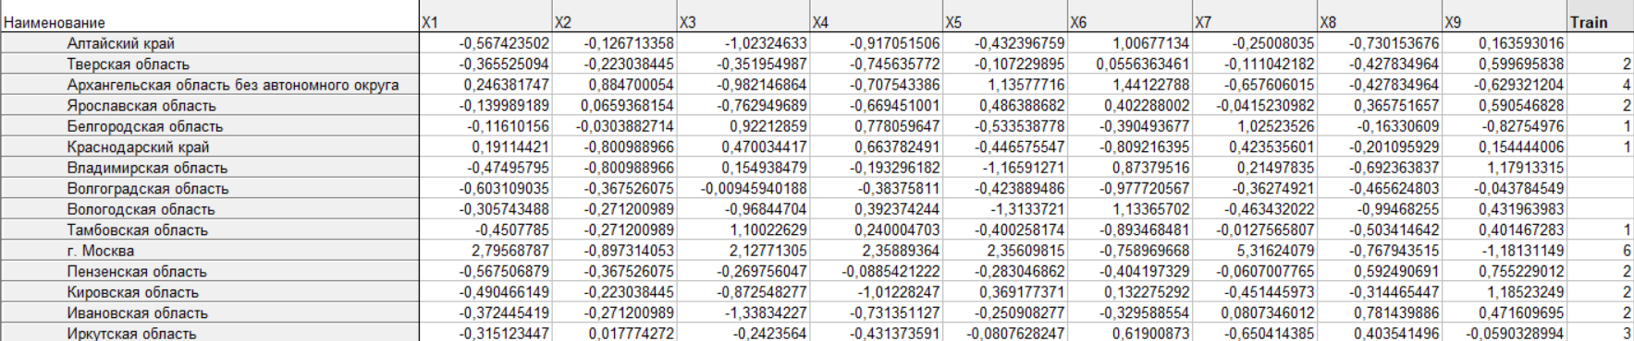Рисунок 1. Фрагмент таблицы исходных данных
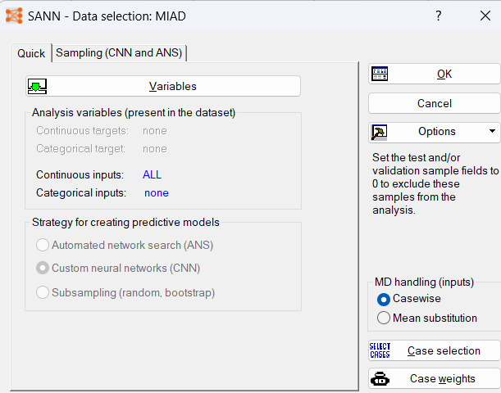
Рисунок 2. Выбор входных переменных для анализа
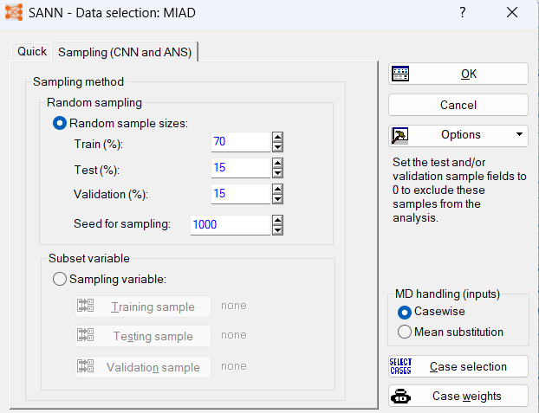
Рисунок 3. Настройки для разбиения выборки на подвыборки
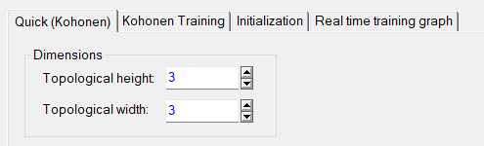
Рисунок 4. Выбор архитектуры сети
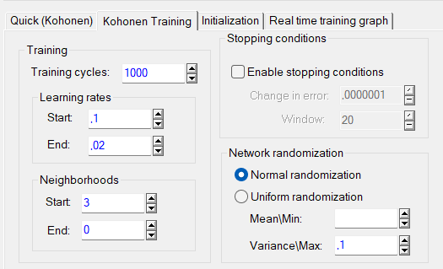
Рисунок 5. Выбор количества обучаемых соседей нейронов (3 по умолчанию) 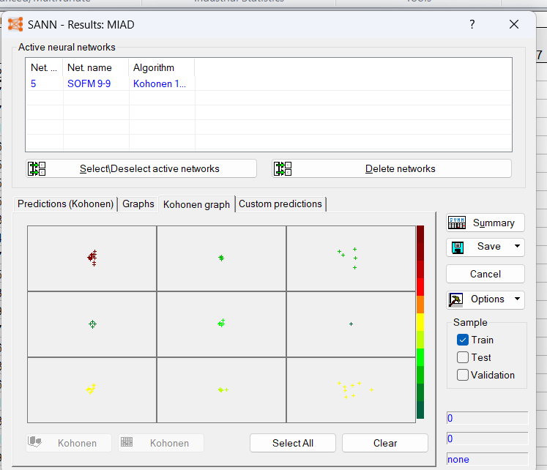
Рисунок 6. Граф сети Кохонена
Исходя из графа, можно предположить оптимальным числом кластеров – 7.
Изменим структуру сети.
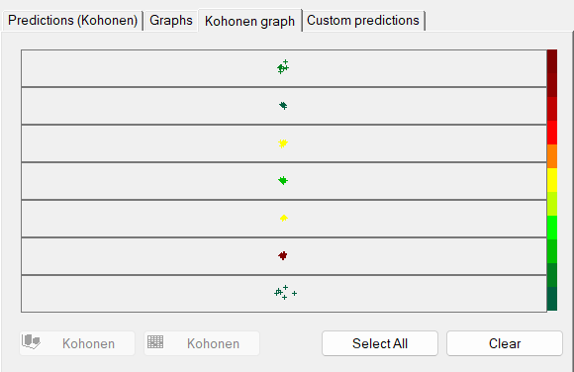
Рисунок 7. Структура сети Кохонена с 7-ю нейронами
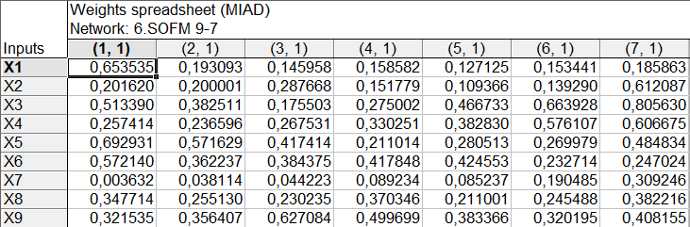
Рисунок 8. Матрица весов для 7 нейронов, 3 соседей и 1000 эпох
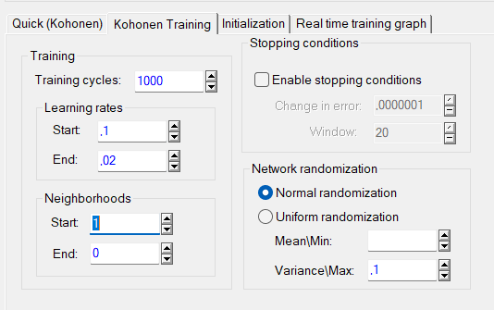
Рисунок 9. Новое значение кол-ва соседей
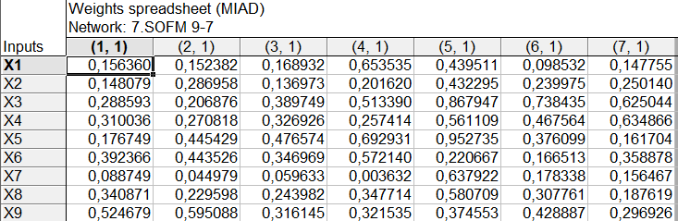
Рисунок 10. Матрица весов для 7 нейронов, 1 соседа и 1000 эпох
Наблюдаем значительное изменение весов. Стабилизируем их, увеличением количества эпох.
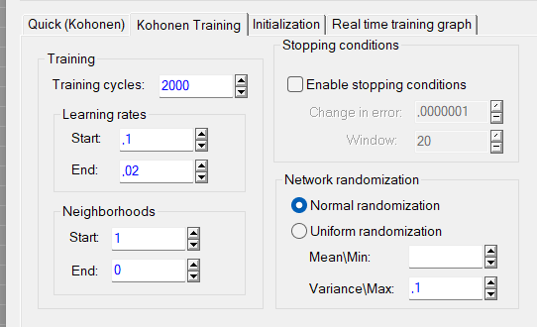
Рисунок 11. Новое значение эпох
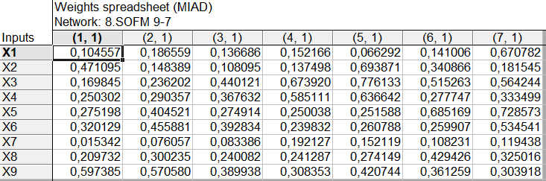
Рисунок 12. Матрица весов для 7 нейронов, 1 соседа и 2000 эпох
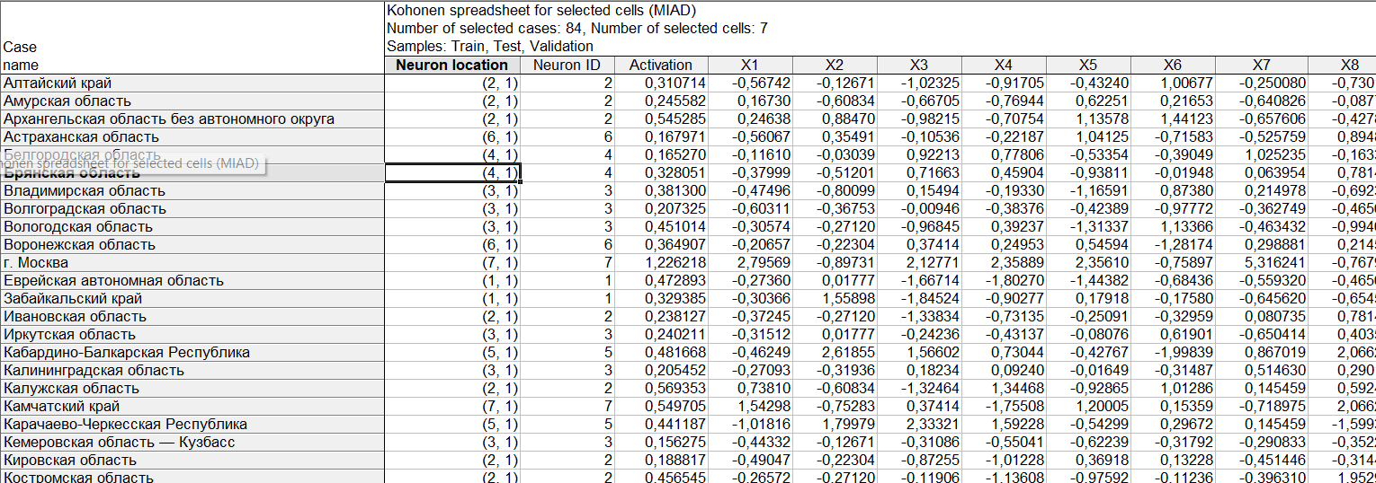
Рисунок 13. Результат кластеризация данных при помощи сети Кохонена
Класс | Количество субъектов | Субъекты
$$S_{1}$$ | 6 | Еврейская автономная область, Забайкальский край, Курганская область, Республика Алтай, Республика Бурятия, Республика Тыва.
$$S_{2}$$ | 18 | Алтайский край, Амурская область, Архангельская область без автономного округа, Ивановская область, Калужская область, Кировская область, Костромская область, Нижегородская область, Новгородская область, Омская область, Приморский край, Республика Карелия, Республика Коми, Рязанская область, Смоленская область, Тверская область, Тюменская область без автономных округов, Ярославская область.
$$S_{3}$$ | 26 | Владимирская область, Волгоградская область, Вологодская область, Иркутская область, Калининградская область, Кемеровская область — Кузбасс, Красноярский край, Оренбургская область, Орловская область, Пензенская область, Пермский край, Псковская область, Республика Башкортостан, Республика Марий Эл, Республика Хакасия, Самарская область, Саратовская область, Свердловская область, Ставропольский край, Тульская область, Удмуртская Республика, Ульяновская область, Хабаровский край, Ханты-Мансийский автономный округ — Югра, Челябинская область, Чувашская Республика — Чувашия.
$$S_{4}$$ | 14 | Белгородская область, Брянская область, Краснодарский край, Курская область, Ленинградская область, Липецкая область, Московская область, Республика Адыгея (Адыгея), Республика Крым, Республика Мордовия, Республика Татарстан (Татарстан), Ростовская область, Севастополь, Тамбовская область.
$$S_{5}$$ | 5 | Кабардино-Балкарская Республика, Карачаево-Черкесская Республика, Республика Дагестан, Республика Калмыкия, Чеченская Республика.
$$S_{6}$$ | 5 | Астраханская область, Воронежская область, Новосибирская область, Республика Северная Осетия — Алания, Томская область.
$$S_{7}$$ | 10 | г. Москва, Камчатский край, Магаданская область, Мурманская область, Ненецкий автономный округ, Республика Саха (Якутия), Санкт-Петербург, Сахалинская область, Чукотский автономный округ, Ямало-Ненецкий автономный округ.
Таблица 2. Разбиение субъектов по классам

Рисунок 14.1. График средних значений признаков для каждого кластера, полученного при помощи нейронной сети Кохонена
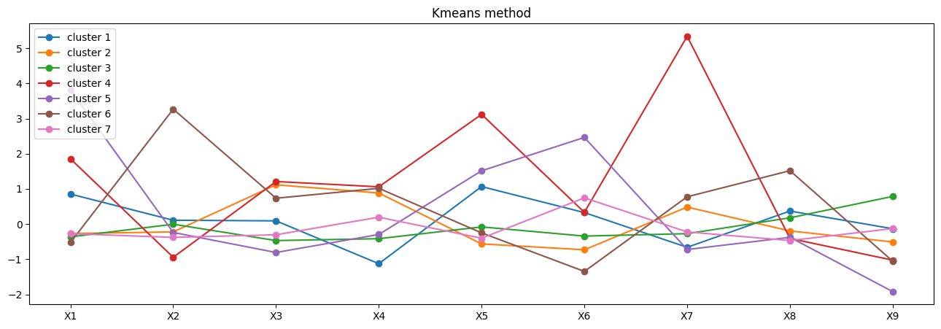
Рисунок 14.2. График средних значений признаков для каждого кластера, полученного при помощи К-средних
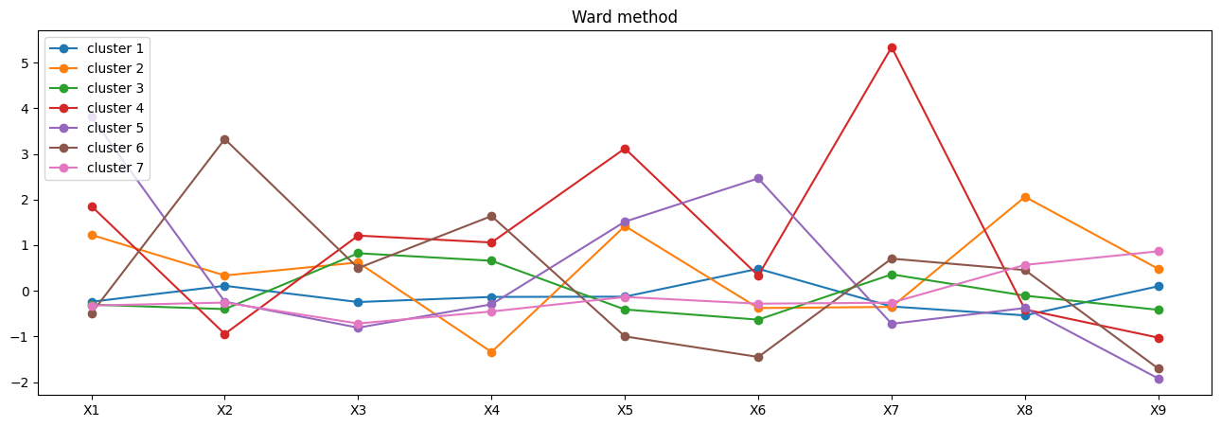
Рисунок 14.3. График средних значений признаков для каждого кластера, полученного при помощи метода Уорда
 | Метод Уорда | К-средних | Кохонен
К1 | 13,35063219 | 54,99391884 | 22,70602
К2 | 10,69153047 | 84,98496112 | 62,5957
К3 | 21,14204152 | 74,49553853 | 60,3913
К4 | 76,97364841 | 51,56817645 | 41,27367
К5 | 75,35486299 | 45,38634425 | 46,07343
К6 | 64,22112154 | 10,69153047 | 37,96344
K7 | 79,66725065 | 13,35063219 | 164,3442
Q | 341,4010878 | 335,4711018 | 435,3478
Рисунок 15. Функционалы качества
Кластер 1: ЕАО, Забайкалье, Курганская область, Алтай, Бурятия, Тыва.
Доходы X1 ниже среднего, общая безработица X2 выше среднего, а доля безработных с высшим образованием X3 заметно ниже среднего. Населения на одну койку X4 меньше среднего, то есть обеспеченность койками относительно хорошая. Врачей X5 меньше среднего, заболеваемость X6 около средней. Дорожная плотность X7 ниже средней, автобусов X8 меньше среднего, ДТП X9 выше среднего. В целом это экономически слабые и транспортно менее обеспеченные регионы с высокой общей безработицей.
Кластер 2: 18 регионов от Алтайского края до Ярославской области.
Доходы X1 немного ниже среднего, безработица X2 чуть ниже средней, доля безработных с высшим образованием X3 низкая. Обеспеченность койками хорошая, так как X4 ниже среднего. Врачей X5 немного больше среднего, заболеваемость X6 выше средней. Дорожная плотность X7 ниже средней, автобусов X8 больше среднего, ДТП X9 выше среднего. Это группа умеренных регионов с неплохой медицинской инфраструктурой, но повышенной аварийностью.
Кластер 3: 26 субъектов, самый многочисленный кластер.
Доходы X1 и безработица X2 ниже среднего, доля безработных с высшим образованием X3 почти средняя. Численность населения на койку X4 близка к средней, врачей X5 немного меньше среднего, заболеваемость X6 немного выше средней. Дорожная плотность X7 и число автобусов X8 ниже среднего, ДТП X9 около среднего. Это наиболее «средний» промышленно-региональный кластер без резких экстремумов.
Кластер 4: Белгородская область, Брянская область, Краснодарский край, Курская область, Ленинградская область, Липецкая область, Московская область, Адыгея, Крым, Мордовия, Татарстан, Ростовская область, Севастополь, Тамбовская область.
Доходы X1 и безработица X2 ниже среднего, но доля безработных с высшим образованием X3 высокая. На одну больничную койку приходится больше населения X4, то есть обеспеченность койками хуже. Врачей X5 меньше среднего, заболеваемость X6 ниже средней. Дорожная плотность X7 выше средней, автобусов X8 немного меньше среднего, ДТП X9 ниже среднего. Это относительно благополучные по общей безработице регионы, но с напряжённостью именно среди людей с высшим образованием.
Кластер 5: Кабардино-Балкария, Карачаево-Черкесия, Дагестан, Калмыкия, Чечня.
Доходы X1 самые низкие, безработица X2 очень высокая, доля безработных с высшим образованием X3 высокая. Показатель X4 сильно выше среднего, значит обеспеченность койками слабая. Врачей X5 меньше среднего, заболеваемость X6 ниже средней. Дорожная плотность X7 выше средней, автобусов X8 около среднего, ДТП X9 ниже среднего. Это кластер с выраженными социально-экономическими проблемами и высокой напряжённостью на рынке труда.
Кластер 6: Астраханская область, Воронежская область, Новосибирская область, Северная Осетия — Алания, Томская область.
Доходы X1 ниже среднего, безработица X2 выше среднего, доля безработных с высшим образованием X3 выше средней. Обеспеченность койками хорошая: X4 ниже среднего. Врачей X5 заметно больше среднего, заболеваемость X6 ниже средней. Дорожная плотность X7 почти средняя, автобусов X8 много, ДТП X9 чуть ниже среднего. Это медицински более обеспеченный кластер, но с повышенной безработицей.
Кластер 7: Москва, Камчатский край, Магаданская область, Мурманская область, Ненецкий АО, Якутия, Санкт-Петербург, Сахалинская область, Чукотский АО, Ямало-Ненецкий АО.
Самый высокий уровень доходов X1. Безработица X2 ниже средней, доля безработных с высшим образованием X3 выше средней. Обеспеченность койками хорошая, так как X4 ниже среднего. Врачей X5 очень много, заболеваемость X6 высокая. Дорожная плотность X7 выше средней, автобусов X8 больше среднего, ДТП X9 ниже среднего. Кластер объединяет столицы и богатые северные/дальневосточные регионы с высоким уровнем доходов, развитой медициной и относительно благоприятной ситуацией по ДТП.
  - Предсказание сети на данных 2024 года
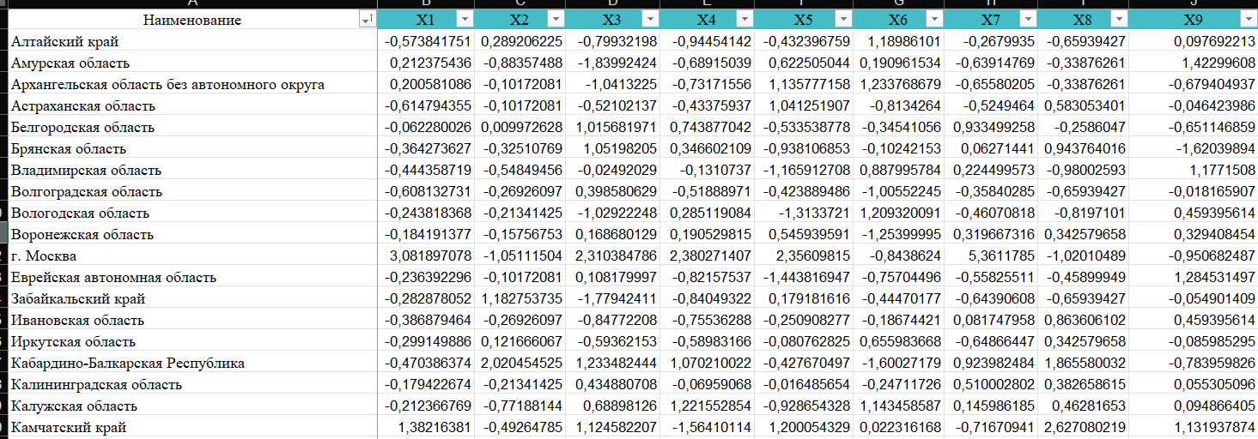
Рисунок 16. Фрагмент данных за 2024
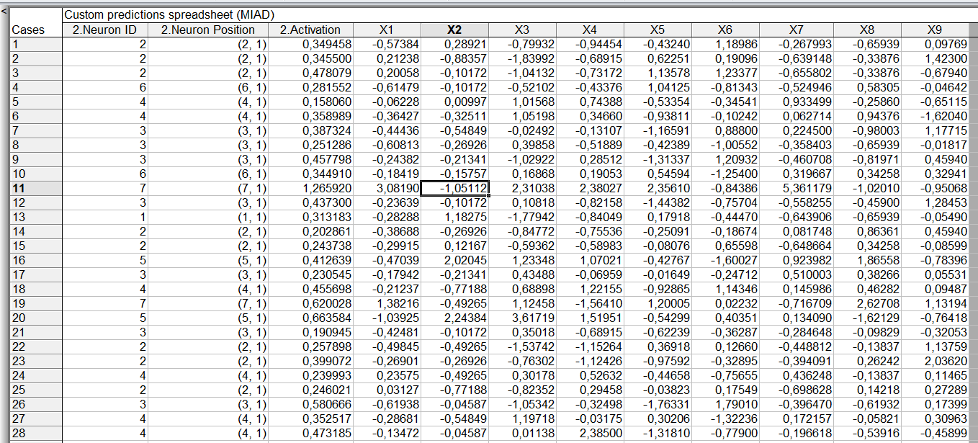
Рисунок 17. Предсказанные значения за 2024

Класс | Количество субъектов | Субъекты
$$S_{1}$$ | 4 | Забайкальский край, Республика Алтай, Республика Бурятия, Республика Тыва.
$$S_{2}$$ | 18 | Алтайский край, Амурская область, Архангельская область без автономного округа, Ивановская область, Иркутская область, Кировская область, Костромская область, Красноярский край, Мурманская область, Нижегородская область, Омская область, Приморский край, Республика Карелия, Республика Коми, Рязанская область, Тверская область, Тюменская область без автономных округов, Ярославская область.
$$S_{3}$$ | 28 | Владимирская область, Волгоградская область, Вологодская область, Еврейская автономная область, Калининградская область, Кемеровская область — Кузбасс, Курганская область, Новгородская область, Оренбургская область, Орловская область, Пензенская область, Пермский край, Псковская область, Республика Башкортостан, Республика Марий Эл, Республика Хакасия, Ростовская область, Саратовская область, Свердловская область, Ставропольский край, Тамбовская область, Тульская область, Удмуртская Республика, Ульяновская область, Хабаровский край, Ханты-Мансийский автономный округ — Югра, Челябинская область, Чувашская Республика — Чувашия.
$$S_{4}$$ | 14 | Белгородская область, Брянская область, Калужская область, Краснодарский край, Курская область, Ленинградская область, Липецкая область, Московская область, Республика Адыгея (Адыгея), Республика Крым, Республика Мордовия, Республика Татарстан (Татарстан), Самарская область, Севастополь.
$$S_{5}$$ | 5 | Кабардино-Балкарская Республика, Карачаево-Черкесская Республика, Республика Дагестан, Республика Калмыкия, Чеченская Республика.
$$S_{6}$$ | 6 | Астраханская область, Воронежская область, Новосибирская область, Республика Северная Осетия — Алания, Смоленская область, Томская область.
$$S_{7}$$ | 9 | г. Москва, Камчатский край, Магаданская область, Ненецкий автономный округ, Республика Саха (Якутия), Санкт-Петербург, Сахалинская область, Чукотский автономный округ, Ямало-Ненецкий автономный округ.
Таблица 3. Разбиение субъектов по классам

- Интерпретация
По прогнозу на 2024 год структура кластеров в целом сохранилась: из 84 субъектов 73 остались в тех же кластерах, а 11 сменили кластер. То есть модель не показывает резкой перестройки региональной картины, скорее фиксирует точечные переходы между близкими по профилю группами.
Кластер 1 в 2024 году сократился с 6 до 4 субъектов: остались Забайкальский край, Республика Алтай, Бурятия и Тыва; Еврейская автономная область и Курганская область перешли в кластер 3. Профиль кластера остался проблемным: низкие доходы X1, высокая безработица X2, слабая дорожная и транспортная обеспеченность X7–X8, при этом ДТП X9 остаются выше среднего. По сравнению с 2023 годом кластер стал более «чистым»: в нём остались в основном восточные и национальные регионы с устойчиво сложной социально-экономической ситуацией.
Кластер 2 сохранил численность: 18 субъектов и в 2023, и в прогнозе 2024 года. Однако состав немного изменился: сюда перешли Иркутская область, Красноярский край и Мурманская область, а Калужская, Новгородская и Смоленская области вышли в другие группы. Профиль кластера почти не изменился: доходы X1 немного ниже среднего, безработица X2 чуть ниже средней, доля безработных с высшим образованием X3 низкая. Обеспеченность койками X4 стала даже лучше, врачей X5 немного больше среднего, заболеваемость X6 выше средней. Кластер можно описать как группу регионов с относительно устойчивой занятостью, неплохой медицинской базой, но повышенной аварийностью X9.
Кластер 3 вырос с 26 до 28 субъектов и остался самым многочисленным. В него перешли Еврейская автономная область, Курганская, Новгородская, Ростовская и Тамбовская области; вышли Иркутская область, Красноярский край и Самарская область. В 2024 году этот кластер ещё сильнее выглядит как «средний» региональный тип: доходы X1 ниже среднего, безработица X2 ниже средней, доля безработных с высшим образованием X3 около среднего. Обеспеченность койками X4 стала немного лучше, но врачей X5 меньше среднего. Заболеваемость X6 чуть выше средней, дорожная плотность X7 и автобусы X8 ниже среднего, ДТП X9 близки к среднему уровню. По сравнению с 2023 годом кластер стал шире и вобрал несколько регионов с промежуточным положением.
Кластер 4 остался тем же по размеру: 14 субъектов, но состав изменился. В него вошли Калужская и Самарская области, а Ростовская и Тамбовская области перешли в кластер 3. Профиль почти не изменился: доходы X1 и общая безработица X2 ниже среднего, но доля безработных с высшим образованием X3 остаётся высокой. Обеспеченность койками X4 стала чуть хуже, врачей X5 меньше среднего, заболеваемость X6 ниже средней. Дорожная плотность X7 выше среднего, ДТП X9 ниже среднего. Это группа регионов с относительно благополучной общей занятостью, но с проблемой трудоустройства людей с высшим образованием.
Кластер 5 полностью сохранил состав и численность: 5 субъектов — Кабардино-Балкария, Карачаево-Черкесия, Дагестан, Калмыкия, Чечня. Его профиль также практически не изменился. Доходы X1 самые низкие, безработица X2 максимальная, доля безработных с высшим образованием X3 высокая. Обеспеченность больничными койками X4 слабая, врачей X5 меньше среднего, заболеваемость X6 ниже средней. По сравнению с 2023 годом это самый устойчивый проблемный кластер: прогноз не показывает перехода его регионов в более благополучные группы.
Кластер 6 увеличился с 5 до 6 субъектов: к Астраханской, Воронежской, Новосибирской областям, Северной Осетии и Томской области добавилась Смоленская область. Профиль остался медицински сильным: обеспеченность койками X4 хорошая, врачей X5 много, автобусов X8 также много. При этом доходы X1 ниже среднего, безработица X2 выше средней, а доля безработных с высшим образованием X3 стала ближе к среднему уровню. По сравнению с 2023 годом кластер немного смягчился по признаку X3, но сохраняет сочетание развитой медицинской инфраструктуры и напряжённости на рынке труда.
Кластер 7 сократился с 10 до 9 субъектов: Мурманская область перешла в кластер 2, остальные регионы остались. Это по-прежнему самый обеспеченный кластер по доходам X1: Москва, Санкт-Петербург и богатые северные/дальневосточные территории. В 2024 году доходный отрыв даже усилился. Безработица X2 ниже средней, обеспеченность койками X4 хорошая, врачей X5 очень много, заболеваемость X6 высокая. Дорожная плотность X7 выше средней, ДТП X9 заметно ниже среднего. По сравнению с 2023 годом кластер стал чуть компактнее, но его смысл не изменился: это группа столичных и ресурсных регионов с высоким уровнем доходов и развитой медицинской инфраструктурой.
В целом прогноз на 2024 год показывает высокую устойчивость кластеризации. Главные типы регионов сохранились: богатый столично-северный кластер, проблемный северокавказский кластер, большой «средний» промышленно-региональный кластер и несколько промежуточных групп. Изменения в основном касаются пограничных регионов, которые перешли между соседними по характеристикам кластерами.

